**阳光跑步操作说明**

1. **下载注册**

**（1）下载**

**方法：进入APP应用市场（安卓/苹果） —— 搜索“体适能” —— 下载安装**

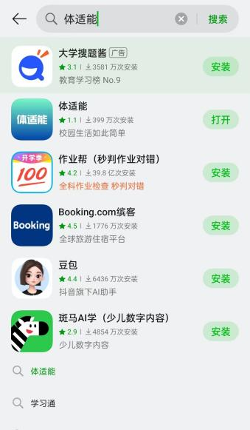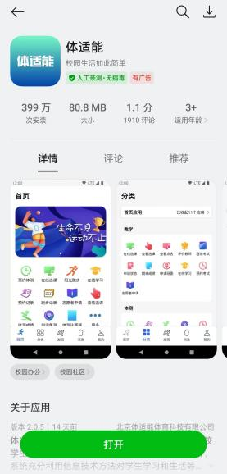

1. **选择学校并登录**

**点击体适能app，打开app点击同意并使用**，滑动首页主页后点击立即体验

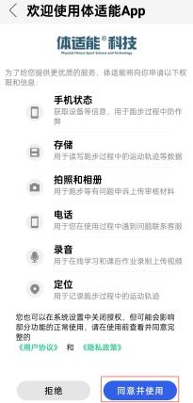

输入所在学校名称，核对无误后点击确定进入该学校体适能app系统

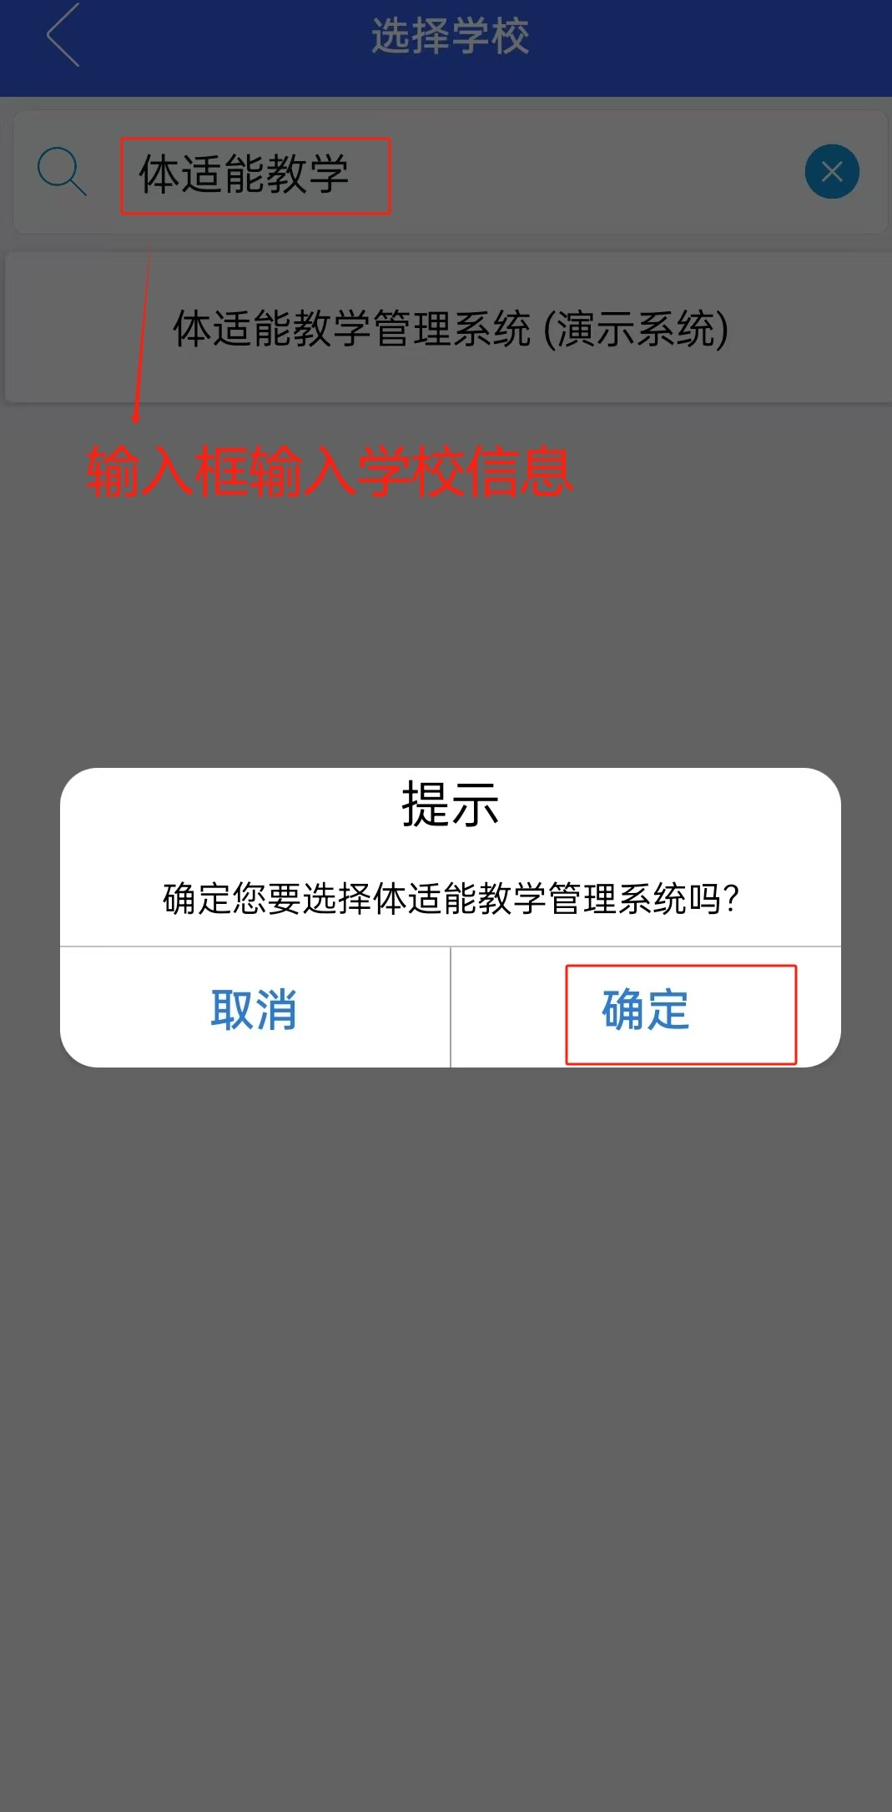

输入正确学号和密码，勾选隐私协议后点击登录，也可在登录后在我的》账号与安全绑定微信或者qq,之后使用微信和qq进行登录，点击阳光跑步。

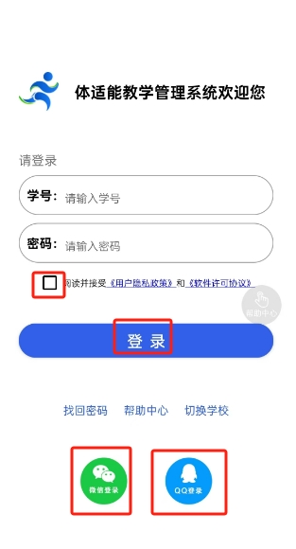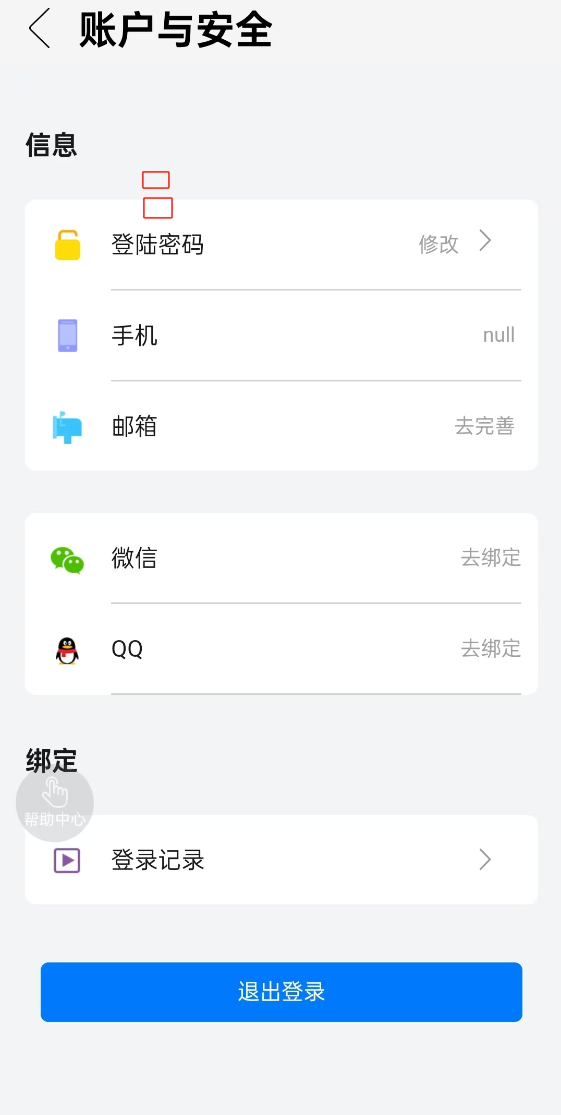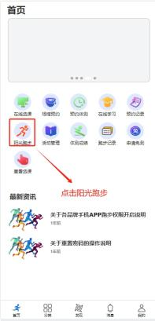

**2.登录常见问题-找回密码**

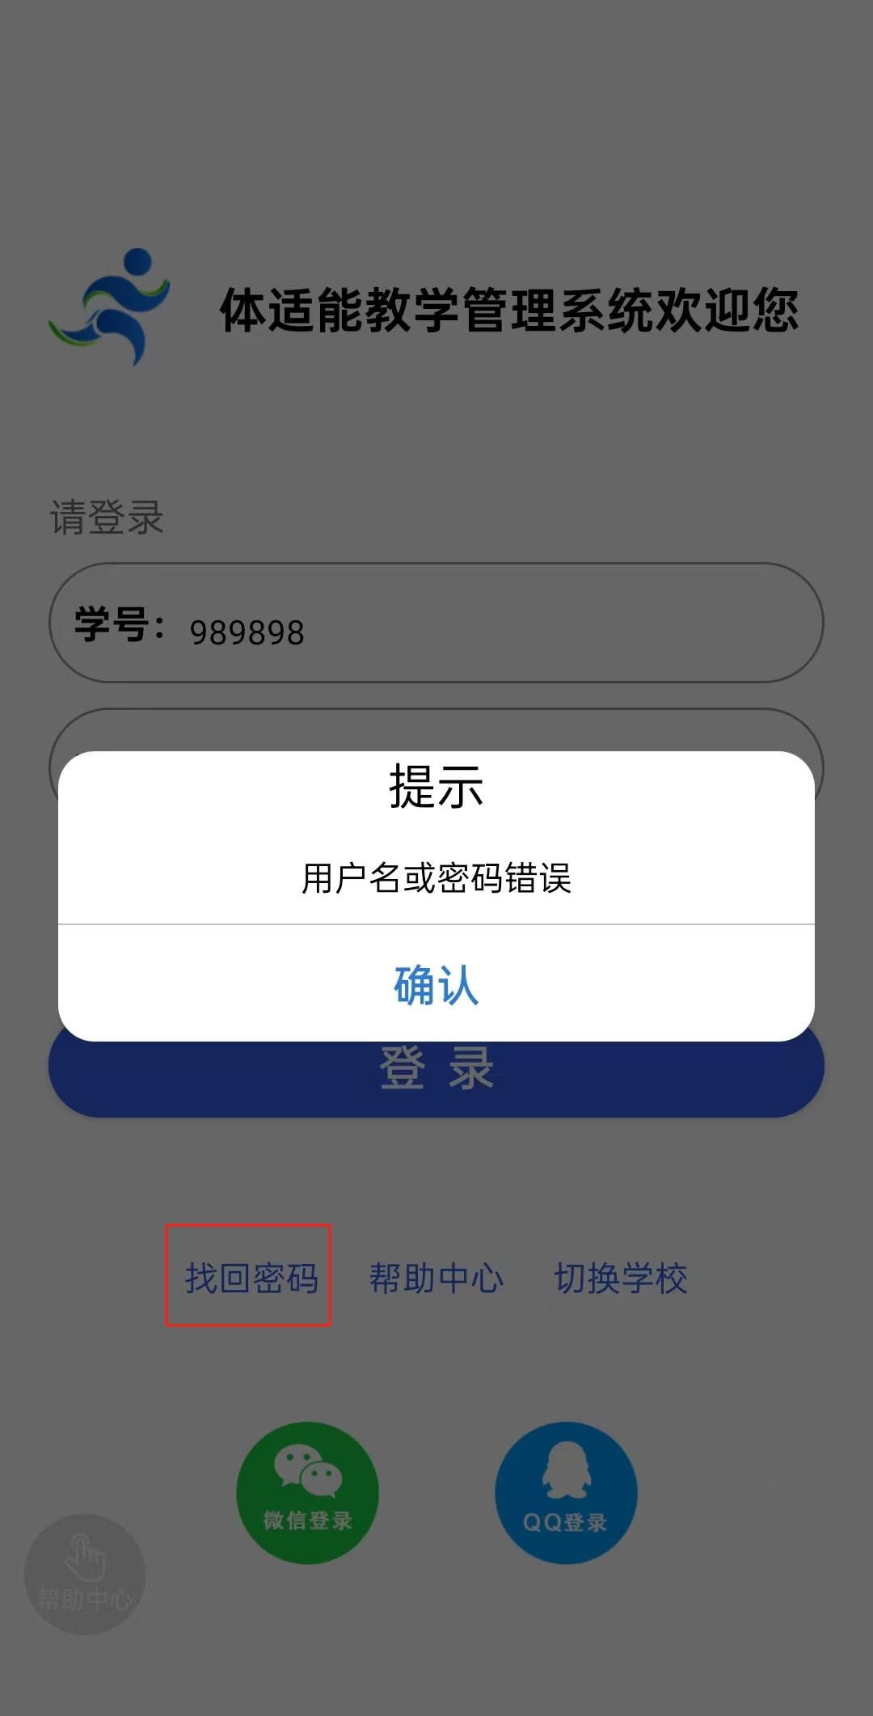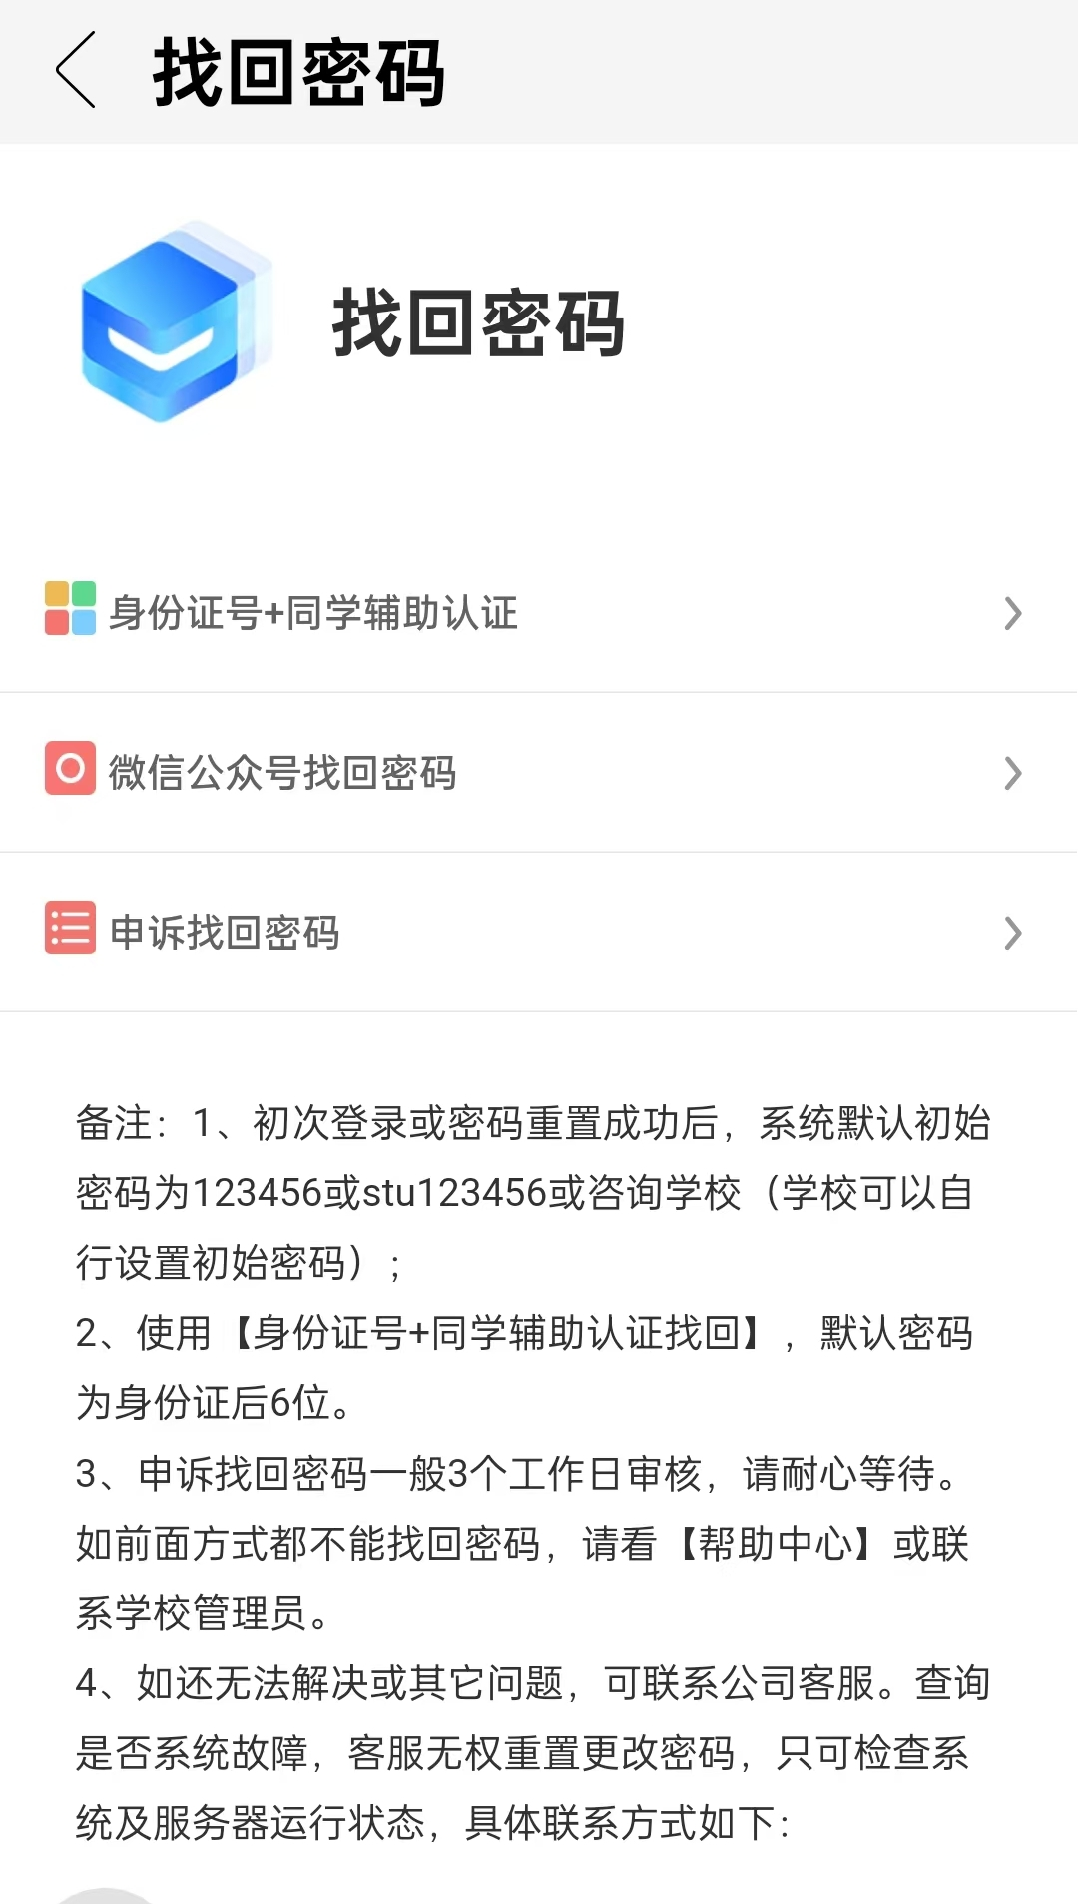

**（1）身份证号+同学辅助认证**

此方法需要学校系统中学生信息里有学生身份证信息，如没有信息请联系学校管理人员，增加身份证信息或通过老师进行重置。

选择身份证+同学辅助认证，然后输入学号，按照提示去操作，依次输入学号，身份证号，选择行政班级的同学之后点击确定按钮，完成密码找回，页面上会提示新的密码。

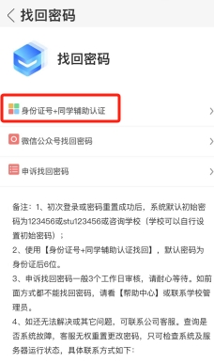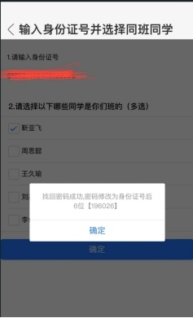

**（2）微信公众号找回密码**

关注体适能公众号，在右下角点击我的体适能，绑定学生信息，点击找回密码。重置密码之后，公众号会弹出一个密码修改提醒。

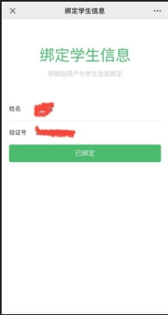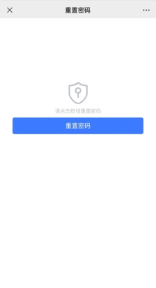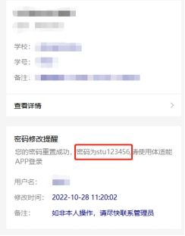

1. **申诉找回密码**

选择申诉找回密码，依次输入学号、姓名、身份证号等信息之后点击申诉。管理员通过之后，学生再点击申诉，页面上会提示申诉通过，密码已经初始化。（点击申诉后未有提示通过，请耐心等待老师处理。不要重复申诉。）

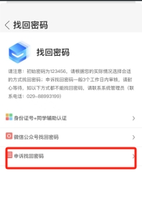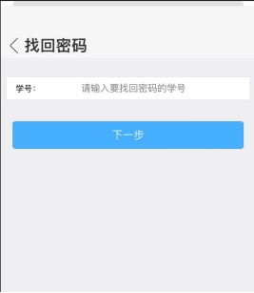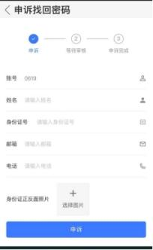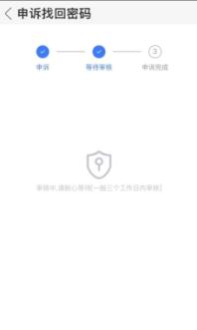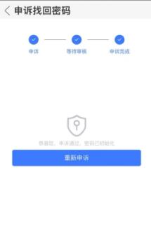

**3.跑步说明规则**

进入跑步首页，右下角点击查看锻炼说明，可以查看本学期学校指定的跑步相关规则，例如跑步的有效时间、配速、公里数、人脸识别等具体的跑步要求，建议认真阅读跑步规则说明后再进行跑步打卡

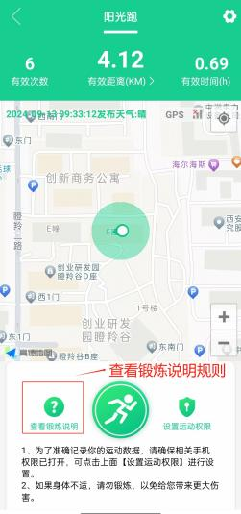

**4.跑步模式**

跑步模式在app中可以随意切换。

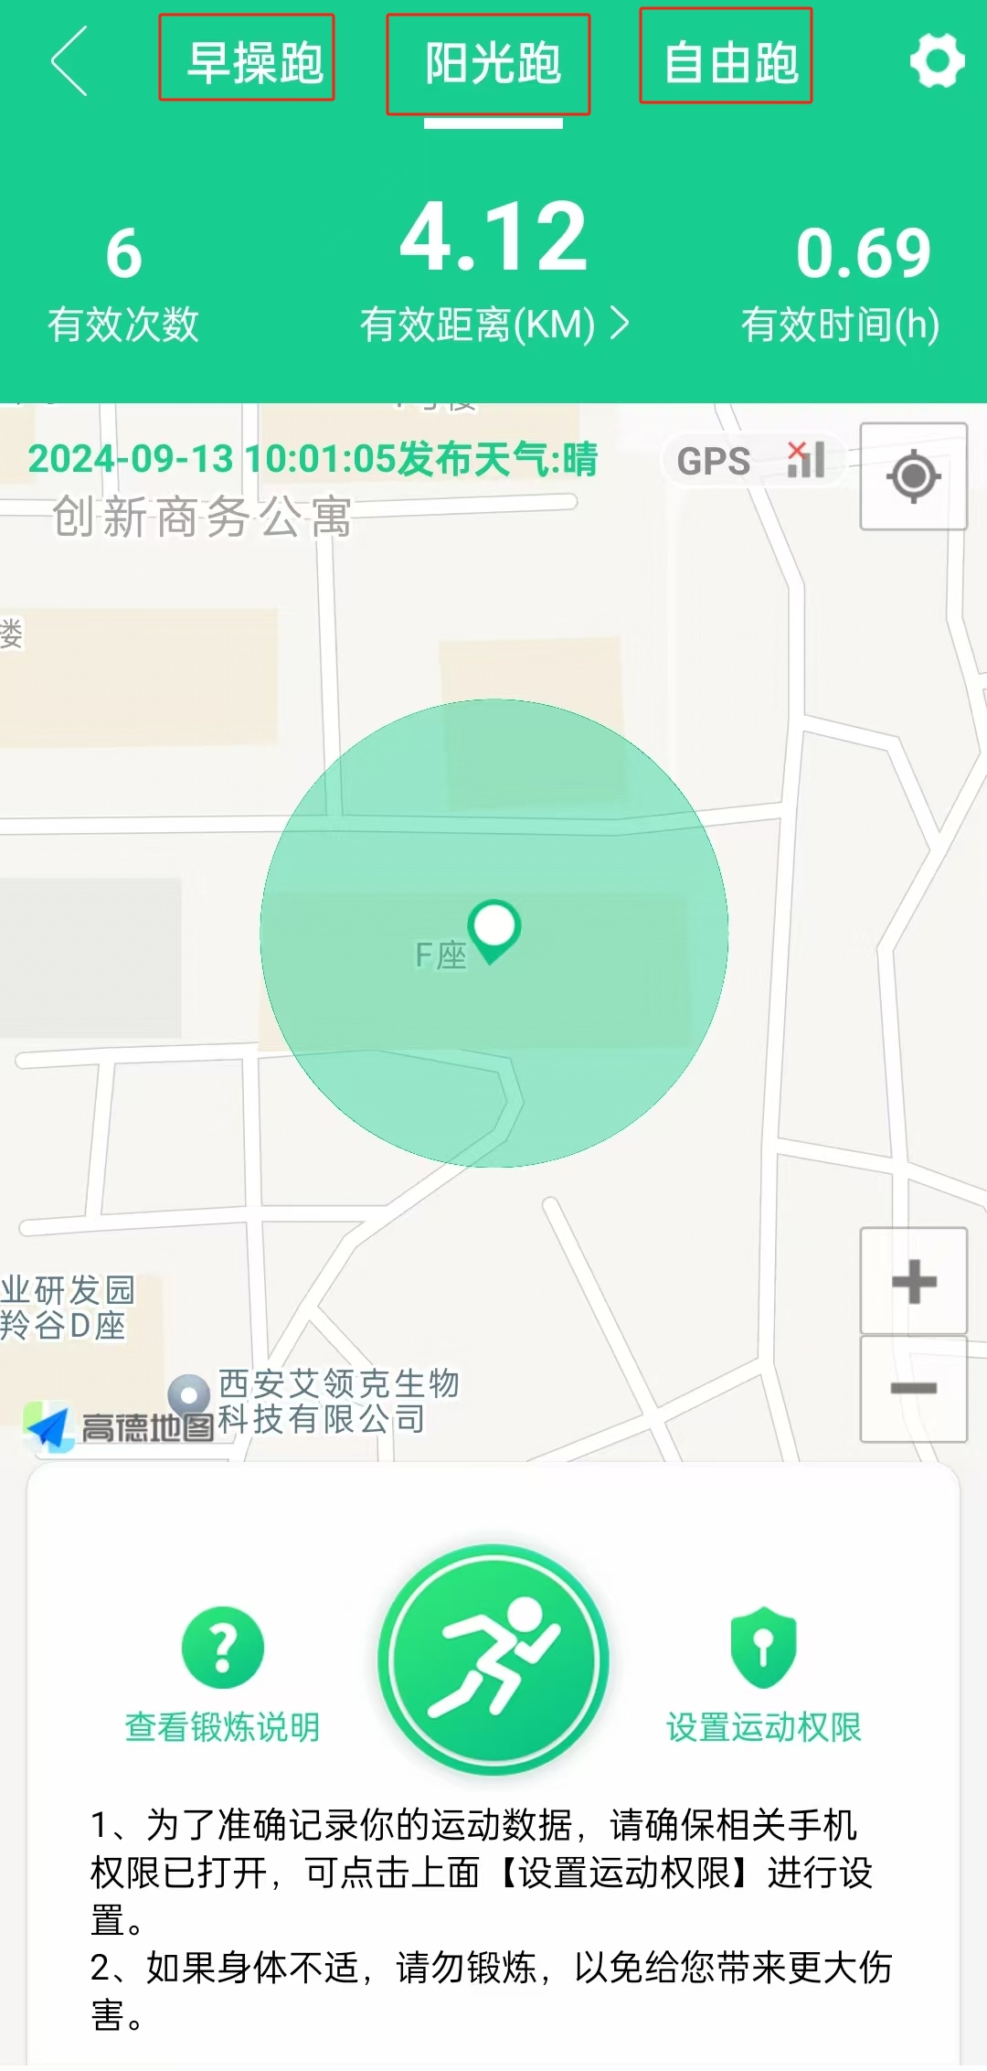

**5.跑步中界面**

跑步中界面包括主界面和地图界面。

**（1）主界面** 跑步主界面显示目标里程，有效时间，达标步数，平均速度和配速，可以长按中间键结束跑步，跑步锁屏操作，可以进入跑步地图界面

**（2）地图界面**

跑步地图界面显示跑步经过的详细地理位置

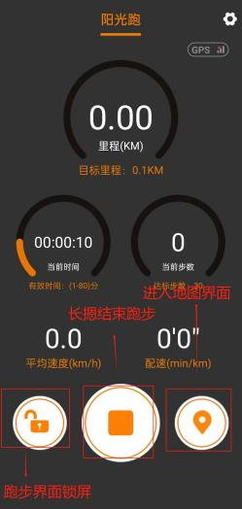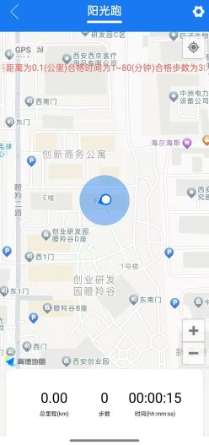

**6.锻炼设置**

在跑步主界面点击右上方设置键进入锻炼设置，可以查看锻炼说明，锻炼记录，锻炼排名，锻炼统计，权限设置以及进行设置播报频率

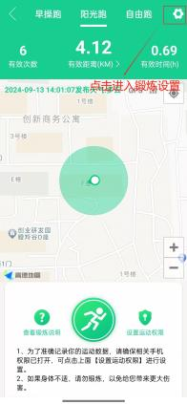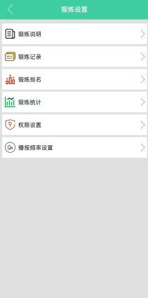

**（1）锻炼记录**

跑步记录的展示，展示其总体概括，支持按照周，月，学期进行展示统计跑步的整体情况，能够按月查看有效记录，按月查看无效记录支持查看全部，待审核，未上传的跑步不合格记录。

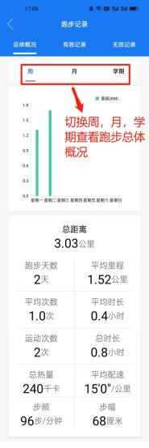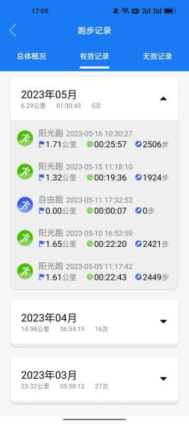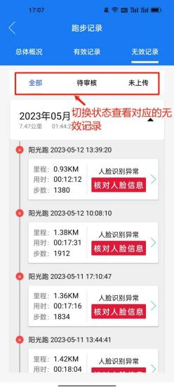

**（2）锻炼详情**

点击任意一条跑步记录查看详情，可以选择查看概况，轨迹，图表，数据，可以对跑步记录分享到社交软件中

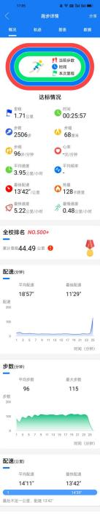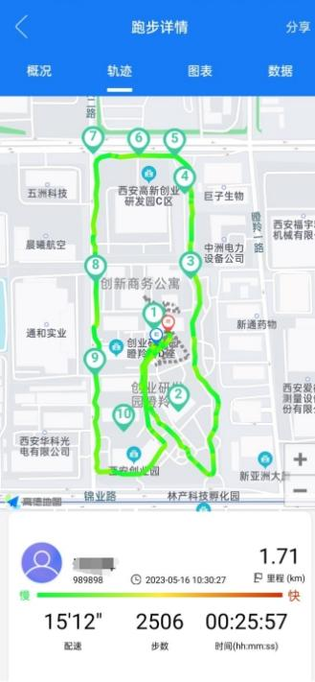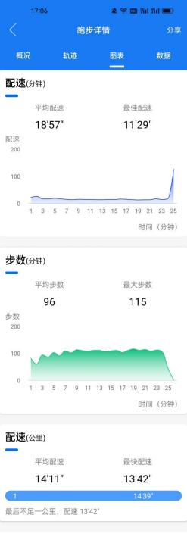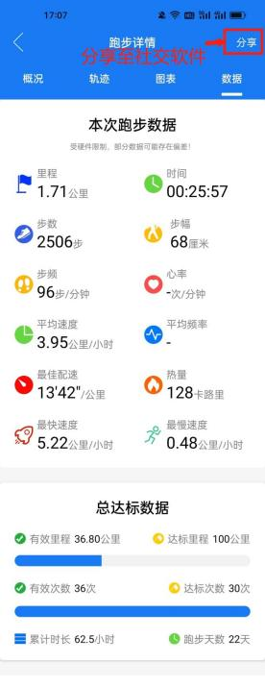

**（3）跑步申诉**

对于不合格的记录，点击无效记录直接进行申诉，或点击详情切换到数据页面最下方有我要申诉，点击进行跑步申诉

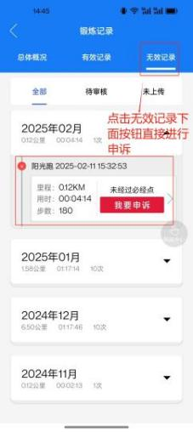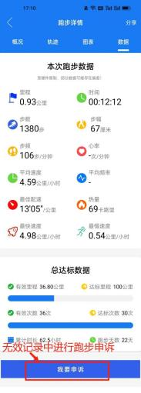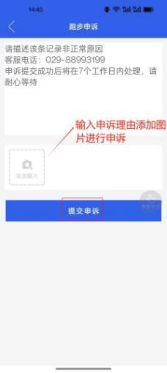

**（4）锻炼排名**

对自己的跑步打卡成绩进行年级，院系，专业，班级以及全校排名可以随意切换查看排名情况

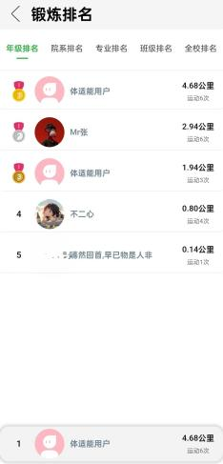

**（5）播报频率设置**

对跑步过程中语音播报的时间间隔进行设置

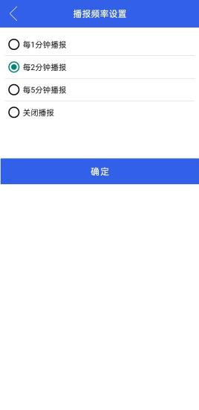

**7.人脸相关操作**

在app中进行人脸相关操作，进行人脸采集，人脸验证，人脸申请重置

1. **人脸采集**

进入app点击我的》人脸管理》人脸采集

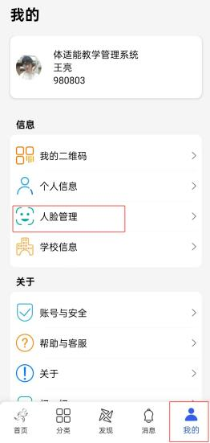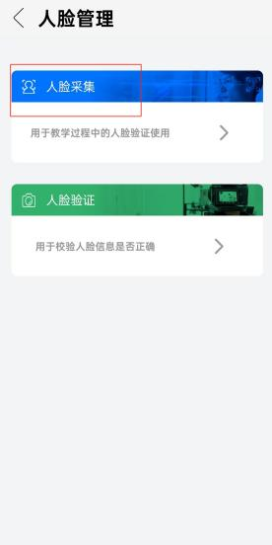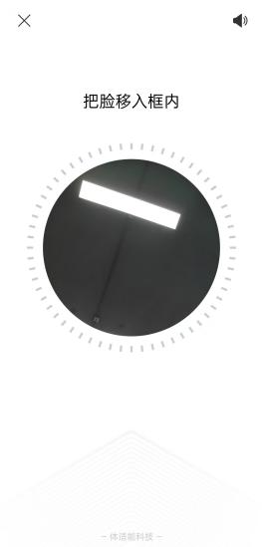

1. **人脸验证和人脸申请重置**

点击人脸验证验证人脸信息是否正确，选择申请重置人脸，教师后台通过后可通过app进行重新采集人脸信息

